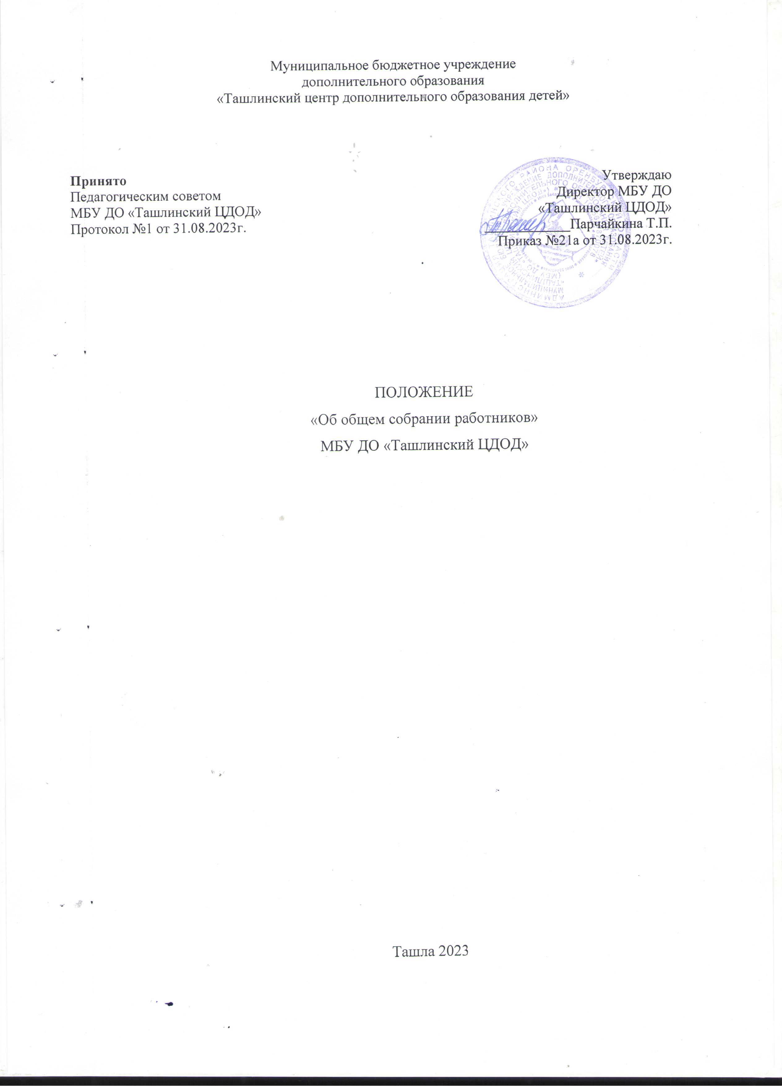

- Общие положения
  - Настоящее положение регламентирует деятельность органа самоуправления МБУ ДО «Ташлинский ЦДОД» (далее - ЦДОД) - общего собрания работников (далее по тексту – Общее собрание). Разработано в соответствии с частью 4 статьи 26 Федерального закона от 29.12.2012 г. № 273-ФЗ «Об образовании в Российской Федерации», Трудовым кодексом Российской Федерации, Уставом МБУ ДО «Ташлинский ЦДОД».
  - Общее собрание - является коллегиальным органом самоуправления и функционирует в целях реализации законного права работников на участие в управлении ЦДОД, осуществления на деле принципа коллегиальности управления учреждением.
  - Общее собрание рассматривает общие вопросы деятельности трудового коллектива ЦДОД по внутреннему распорядку, трудовым спорам и другим вопросам деятельности учреждения.
  - Целями деятельности Общего собрания являются:
- расширение коллегиальных форм управления и воплощение в жизнь государственно-общественных принципов управления;
- содействие осуществлению управленческих начал работников;
- реализация права на самостоятельность ЦДОД в решении вопросов, способствующих оптимальной организации деятельности ЦДОД;
- развитие инициативы сотрудников ЦДОД.
  - Деятельность Общего собрания осуществляется в строгом соответствии с действующим законодательством и нормативно-правовыми актами, регламентирующими образовательную деятельность:
- Конвенцией ООН о правах ребенка;
- Конституцией Российской Федерации;
- Законом Российской Федерации «Об образовании»
- Гражданским кодексом Российской Федерации;
- Трудовым кодексам Российской Федерации;
- Указами и распоряжениями Президента Российской Федерации, Правительства Российской Федерации;
- Уставом ЦДОД и настоящим Положением.
- Состав Общего собрания работников и организация его работы
  - Общее собрание образуют работники ЦДОД всех категорий и должностей, для которых ЦДОД является основным местом работы, в том числе на условиях неполного рабочего дня.
  - В состав Общего собрания не входят работники, осуществляющие трудовые функции по договорам подряда, на условиях трудовых соглашений и по совместительству.
  - Все работники ЦДОД, участвующие в Общем собрании, имеют при голосовании по одному голосу. Председатель Общего собрания, избираемый для его ведения из числа членов Общего собрания, имеет при голосовании два голоса.
  - Из числа присутствующих на собрании избирается секретарь Общего собрания, который ведёт протокол. Секретарь Общего собрания принимает участие в его работе на равных с другими работниками условиях.
  - Для решения вопросов, затрагивающих законные интересы работников, на заседания Общего собрания могут приглашаться обучающиеся, родители обучающихся (законные представители), представители Учредителя, органов управления образованием, представители органов местного самоуправления и исполнительной власти, профсоюзных органов, общественности, работники, определенные п. 2.2. настоящего Положения. Приглашенные участвуют в работе Общего собрания с правом совещательного голоса и участия в голосовании не принимают.
- Компетенция Общего собрания работников
  - К компетенции Общего собрания работников ЦДОД относятся:
- утверждение Правил внутреннего трудового распорядка ЦДОД по представлению директора ЦДОД;
- принятие решений о необходимости заключения с администрацией ЦДОД коллективного договора. Общее собрание вносит в этот документ изменения и дополнения;
- создание, при необходимости, временных и постоянных комиссий по различным направлениям работы ЦДОД и с их полномочиями по согласованию с директором ЦДОД;
- участие в создании комиссии для решения и урегулирования споров между участниками образовательных отношений;
- определение мер, способствующих более эффективной работе ЦДОД, внесение предложений директору ЦДОД по вопросам улучшения функционирования и совершенствования трудовых отношений;
- принятия решений по вопросам производственного и социального развития ЦДОД, другим важным вопросам ее деятельности, не отнесенным к компетенции директора ЦДОД, других органов управления (самоуправления);
- рассмотрение вносимых директором ЦДОД предложений об утверждении Устава ЦДОД, изменениях и дополнениях в Устав, других документов, регламентирующих организацию образовательного процесса, локальных актов, регулирующих трудовые отношения и др.

- Организация работы Общего собрания
  - Общее собрание созывается по мере необходимости, но не реже одного раза в год.
  - Общее собрание правомочно принимать решения при наличии на заседании не менее половины работников, для которых ЦДОД является основным местом работы.
  - Решения Общего собрания принимаются открытым голосованием, при этом решение считается принятым, если за него проголосовало более половины работников ЦДОД, присутствующих на Общем собрании.
  - При равенстве голосов при голосовании принимается то решение, за которое проголосовал председатель Общего собрания.
  - Решения Общего собрания вступают в законную силу после их утверждения директором ЦДОД. В остальных случаях решения Общего собрания имеют для директора рекомендательный характер.
  - Право созыва внеочередного Общего собрания принадлежит директору ЦДОД.
  - Для ведения собрания избирается председатель и секретарь.
  - Ход собрания протоколируется.
  - Процедура голосования определяется Общим собранием ЦДОД.

